## 修改门禁IP的操作说明

### 一、安装门禁管理系统客户端

1.运行安装包

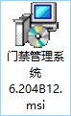

2.点击“下一步”

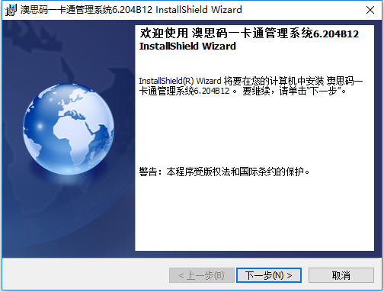

3.选择安装目录，点击“下一步”

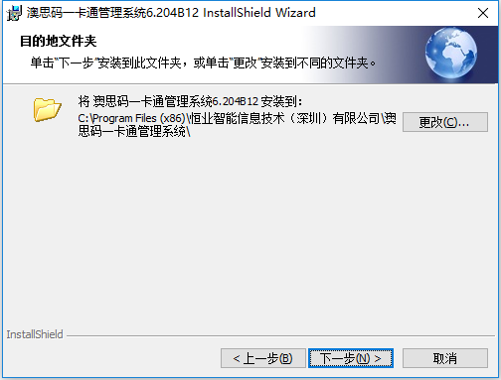

4.点击“安装”

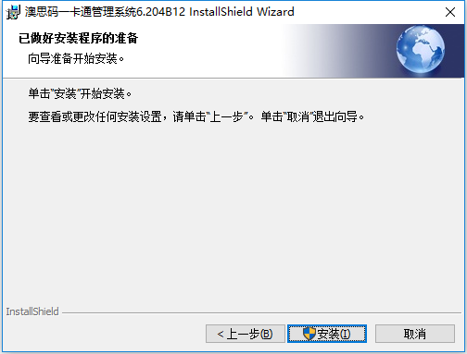

5.正在安装

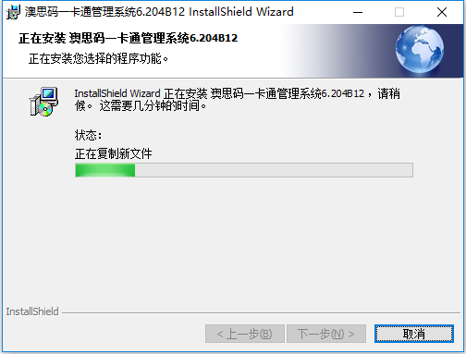

6.点击“完成”，完成安装

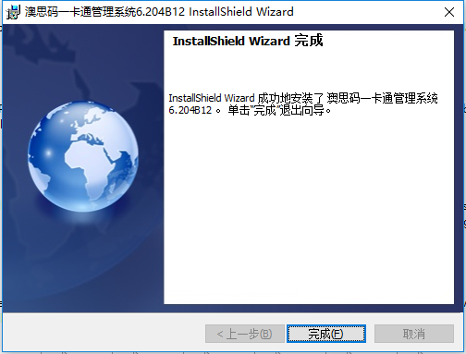

### 二、运行门禁管理系统客户端

1.双击“澳思码一卡通管理系统”

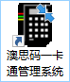

2.不需要输入密码，直接点击“登录”

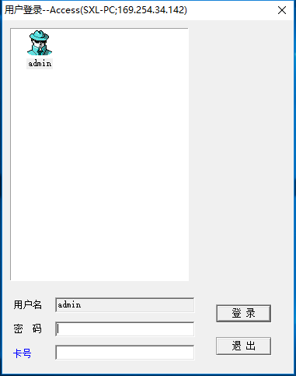

3.主界面左侧依次点击“管理中心”----“设备管理”

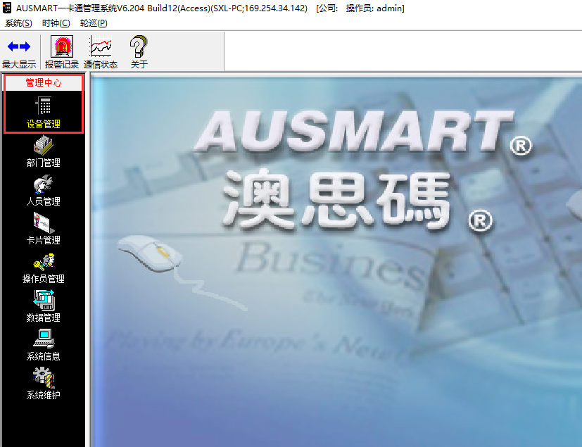

4.在弹出的对话框直接点击“搜索控制器…”

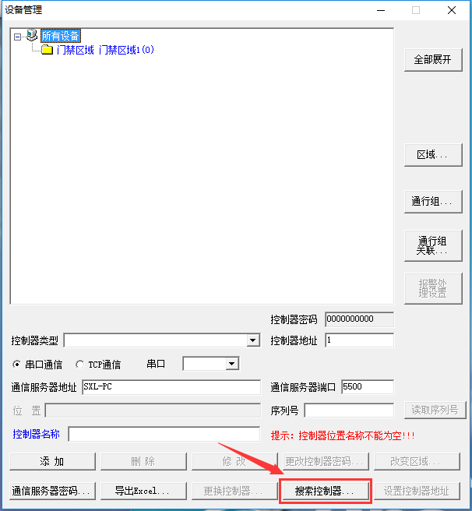

5.搜索控制器密码：123

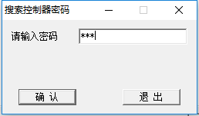

6.点击“搜索”

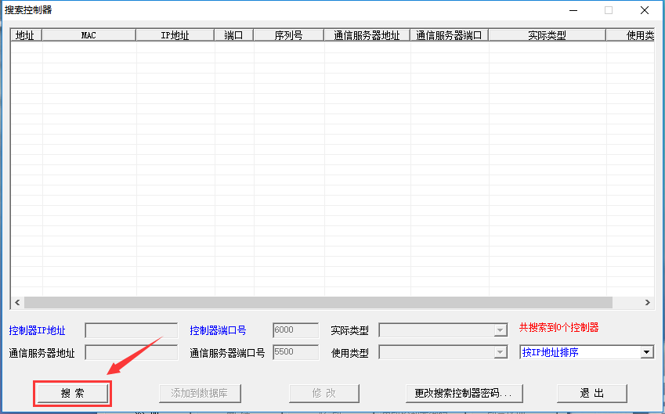

7.显示搜索到的控制器列表

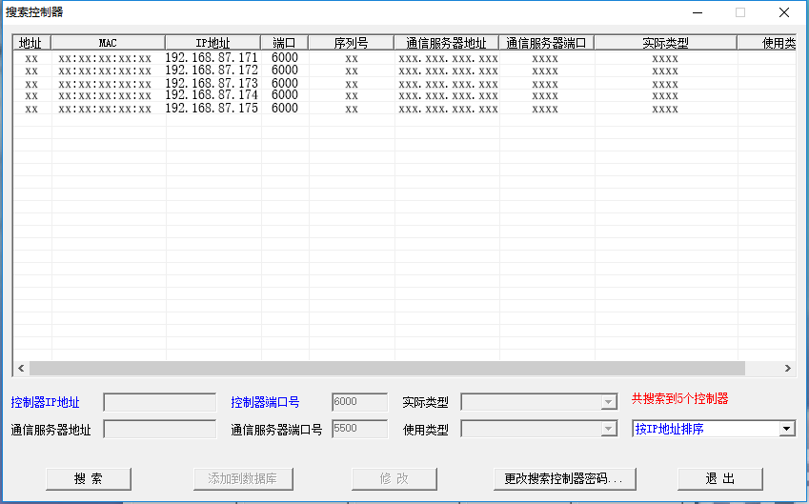

8.点击需要修改的控制器，相应的数值就会显示在下面的文本框中

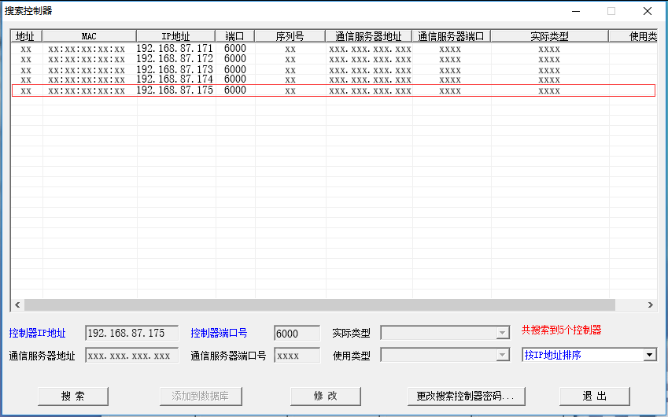

9.直接输入修改后的内容，点击“修改”按钮即可

